-Rancang bangun one windows pendataan kependudukan di Desa Krampilan Kecamatan Besuk Kabupaten Probolinggo berbasis WebBootstrap dan AndroidAPP Inventor
Sudriyanto¹⁾, Ahmad Khairi²⁾, dan Moh. Ainol Yaqin³⁾
^{1, 2,3)}JurusanInfomatiak, Fakultas Tekni, Universitas Nurul Jadid, Paiton Probolinggo
Jln. KH. Zaini Mun’im Karangayar Paiton Probolinggo
e-mail: sudriyanto@unuja.ac.id¹⁾, ahmad.khairi190190@gmail.com²⁾, ainolyaqin09@gmail.com³⁾

ABSTRAK
Kecamatan Besuk Kabupaten Probolinggo Jawa Timur. Permasalahan yang ada di kecamatan tersebut ialah pengajuan data kependudukan seperti kependudukan dalam pembuatan Kartu Tanda Penduduk (KTP), Akte Lahir, Kartu Keluarga (KK), surat keterangan meninggal, surat keterangan pindah, dan pembuatan keterangan SKCK, masih manual, meyita waktu yang lama karena dari kantor desa kemudian ke kantor kecematan tidak efesien dan efektif. Dan keluhan lainnya, ada beberapa yang kebingungan dengan persyaratan berkas dalam pengajuan kependudukan karena setiap pengajuan data kependudukan berbeda, contoh pengajuan pembuatan KK dan KTP berkas yang dilampirkan berbeda, sehingga menyulitkan masyarakat melengkapi data kependudukan di daerah tersebut. Maka dari itu, dengan menggunakan perkembangan teknologi, dibuat sistem pengajuan data kependudukan dengan sistem one windows, maksudnya satu form tapi sudah mewakali semua data kependudukan yang akan diajukan oleh masyarakat. Dengan adanya sistem tersebut memberikan kemudahan dalam melengkapi hal tersebut. Aplikasi yang digunakan saat ini familiar dan sering digunakan oleh masyarakat, yaitu berbasis webbootstrap dan android. Webbootstrap, ialah suatu website flatform yang memiliki sifat responsif, dapat menyesuaikan dengan media yang digunakan. Sedang android media yang di jalankan di dalam mobile, yang rata-rata dimiliki oleh kebanyakan masyarakat Indonesia. Dengan adanya aplikasi tersebut selain memberikan kemudahan bagi masyarakat, tapi juga membantu pemerintah daerah, khususnya di daerah kecamatan Besuk Kabupaten Probolinggo Jawa Timur.

Kata Kunci:android, Data kependudukan, one window, webbootstrap.

ABSTRACT
Besuk District, Probolinggo Regency, East Java. The problems in the sub-district are population data submission such as population in making Birth Certificate, Family Card (KK), Identity Card (KTP), death certificate, moving certificate, and making SKCK information, still manual, taking a long time because from the village office then to the sub-district office it is inefficient and ineffective. And other complaints, there are some who are confused with the requirements of the file in the application for population because every filing of population data is different, for example the filing of the KTP and KK file attached is different, making it difficult for the community to complete population data in the area. Therefore, by using technological developments, a population data filing system is made with a one windows system, meaning one form but already representing all population data that will be submitted by the public. With this system provides convenience in completing it. Applications that are used today are familiar and often used by the public, namely web-based bootstrap and android. Webbootstrap, is a website platform that has responsive nature, can adjust to the media used. Android media are being run on mobile, which is mostly owned by most Indonesian people. With this application, in addition to providing convenience for the community, but also helps local governments, especially in the Besuk sub-district, Probolinggo Regency, East Java..

Keywords: android, population data, one windows, webbootstrap.

Pendahuluan
Teknologi pendidikan adalah sistematika yang terorganisir prosesnya dan menerapkan teknologi modern untuk meningkatkan mutu kualitas pendidikan [1]. Artinya, diperlukan pendidikan tentang teknologi pendidikan, karena dapat membantu beberapa masalah yang terjadi pada zaman globalisasi ini. Terutama tentang pengelolaan data, apalagi tentang data dengan skala besar. Dari saking pentingnya data, dibuat sebuah sistem, method dan media untuk enkripsi filesecara selektif [2], itu semua dibuat agar data aman dan dapat dikendalikan sesuai dengan keinginan pemiliknya. Menurut jurnal tentang komposisi data, data dibagi dua [3] yaitu data kaya dan tebal. Data kaya adalah banyak data, data kaya banyak, lebih mengutamakan kuantitasnya. Dan sebaliknya data tebal adalah data yang tidak banyak akan tetapi sangat penting dalam segi penggunaan akan tetapi berlapis, rumit, detail, bernuansa, dan banyak lagi. Penelitian ini berfokus pada keduanya baik data kaya maupun data tebal.
Pada suatu negara atau perusahaan di butuhkan pendataan yang disebut dengan big data (penyimpan data melalui media tertentu seperti database, drive dan lainnya) [4], apalagi suatu kecamatan Besuk terdiri dari beberapa desa, tentunya sangat signifikan. Khsusnya pada kecamatan Besuk Kabupaten Probolinggo, yang terdiri dari 17 desa yang semau proses pendataan masih manual dan harus mendatangi ke kantor Desa dan kemudian ke kantor Kecamatan, membutuhkan waktu yang cukup lama, sehingga kesulitan dalam melakukan pendataan kependudukan dalam pembuatan akte lahir,Kartu Tanda Penduduk (KTP), Kartu Keluarga (KK), surat keterangan meninggal, surat keterangan pindah, dan pembuatan keterangan SKCK. Pendataan kependudukan tersebut sangatlah penting, salah satunya adalah penerimaan beasiswa, penerimaan CPNS dan lain-lain. Kesulitan kedua adalah kebingungan dalam mempersiapkan arsip-arsip yang dibutuhkan pada proses pendataan kependudukan, ini disebabkan banyaknya berkas pendataan kependudukan pada suatu desa yang menyesuaikan dengan keperluan pengajuan. Maka dengan adanya permasalahan tersebut dibuat sistem satu arah, seperti pada kemacetan pada lalu lintas [5] atau disebut dengan sistem one windows, sistem tersebut merupakan satu form yang diarahkan sesuai dengan pengajuan data yang akan diajukan. Sistem yang dibuat juga memiliki validasi data, karena indikator kualitas adalah dengan kelengkapan data [6]. Beberapa hal tersebut mestinya harus berjalan berdampingan dengan sistem yang terkomputerisasi, sehingga menghasilkan data yang sesuai dengan harapan.
Maka dari itu, penelitian ini memanfaatkan teknologi yaitu media website dan android. Tujuan penggunaan teknologi tepat guna, efektif serta efesien tersebut agar mudah diakses pada kalangan saat ini pada zaman yang penuh dengan teknologi ini. Dari paparan di atas maka penelitian akan membuat aplikasi. Penelitian memberikan menyelesain terdapat masalah pada masyarakat dalam melengkapi berkas-berkas kependudukan di masyarakat di Desa Krampilan Kecamatan Besuk Kabupaten Probolinggo berbasis WebBootstrap.

Penelitian terkait
Pada bagian ini adalah state of the art, yang mana membandingkan penelitian yang hampir sama atau selaras, antara penelitian sebelumnya dengan penelitian yang akan dilakukan. Penelitian sebelumnya yang mirip oleh Mardian Rahman, permasalahan adalah sering terjadinya ketidak akuratnya data penduduk yang diberikan ke pemerintah Kabupaten Indragiri Hilir, sehingga memberikan kesulitan dalam melaporkan data kependudukan ke pusat. Maka dari itu dibuatlah rancangan yang menggunakan media website, agar bisa langsung dikoreksi oleh masyarakat jika terjadi kesalahan dalam pelaporan data kependudukan [7].
Penelitian kedua oleh Ali Ibrahim, pengelolahan data terdiri dari data pindah, data pendatang, data kelahiran, dan data kematian. Permasalahan adalah sistem pada Kabupaten pahlawan masih menggunakan sistem yang menual, yaitu mencatat data kependudukan, sehingga sulitnya jika terjadinya kesalahan data rawan dan tidak rapi, mudah rusak, hilang dan sangat sulitnya dalam mencari data yang dibutuhkan. Maka dari itu dibuat aplikasi yang berbasis website dengan menggunakan bahasa pemprograman PHP dan database menggunakan database. Sehingg memberikan kemudahan dalam mengelolah data tersebut, terutama dalam segi pelaporan data kependudukan di Kabupaten Pahlawan [8].
Penelitian ketiga dari Rachel Kurniawati, beda dengan penelitian di atas, karena penelitian ini berbasis website dan android. Permasalahan penelitian ini, sensus penduduk menggunakan door to door pada setiap rumah, sehingga sangat memakan waktu yang lama dan sangat terbatas dengan waktu dan tempat. Sehingga dibutuhkan sebuah sistem yang mengatasi itu semua, untuk menangani permasalahan tersebut mengintegrasikan Restful Web Service pada perangkat android. Artinya suatu website tapi cara menjalankannya di android. Hal tersebut memberikan kemudahan dalam pendataan kependudukan tanpa adanya batasan waktu dan tempat [9].
Ketiga jurnal sebelumnya memiliki kelebihan yang berbeda-beda. Akan tetapi masih di bawah penelitian yang akan dilakukan ini. Karena ada banyak kelebihan-kelebihan yang sesuai dengan kebutuhan masyaratkat, bahwa memberikan kemudahan yang lebih jika dibandingkan dengan penelitian sebelumnya. Penelitian yang akan dilakukan ini, menggunakan website dengan front endbootstrap, sehingga tampilannya bagus dan responsif dengan media yang digunakan, menggunakan aplikasi android (APP Inventor) yang independen, bukan bawaan dari websitenya. Dan menggunakan sistem one windows, artinya hanya satu form tapi meliput semua data kependudukan yang dibutuhkan, sehingga memberikan kemudahan bagi penduduk dalam mengurusi data kependudukan tersebut. Maka dari itu, penelitian ini dibuat untuk membantu masyarakat dan mempermudah karyawan yang menangani hal data kependudukan di kecamatan Besuk Kabupaten Probolinggo.

landasan teori

Data Kependudukan
Data adalah sebuah keterangan yang benar dan nyata dan fakta, keterangan atau bisa disebut bahan nyata yang dapat dijadikan suatu dasar kajian (kesimpulan atau analisis) dan penduduk itu sendiri adalah orang-orang atau orang yang mendiami atau berdomisilidisuatu tempat (negeri ,kampung,pulau, dan lain sebagainya), orang-orang yang turun-temurun tinggal di suatu daerah (kampung dan sebagainya) https://kbbi.web.id/. Secara harfiah jika digabung data kependudukan adalah data penduduk yang secara lengkap yang berupa beberapa bagian untuk memenuhi satu dengan yang lainnya, data kependudukan seperti akte lahir,Kartu Tanda Penduduk (KTP), Kartu Keluarga (KK), surat keterangan meninggal, surat keterangan pindah, dan pembuatan keterangan SKCK. Aritian saling membutuhkan adalah jika kita mau mengajukan KTP maka harus ada akte lahir, Kartu Keluarga (KK) demikian seterusnya. Data kependudukan sangatlah penting karena kebanyakan menjadi syarat dalam beberapa instansi atau yang bersifat kenegaraan, contoh pendaftaran CPNS salah satu persyaratannya adalah KTP, SKCK atau dalam mendaftar ke suatu sekolah salah satunya persyaratannya adalah akte kelahiran, Kartu Keluarga dan banyak lagi conoth yang lainnya.

MIT APP Inventor
MIT APP Inventor sebuah bahasa blok visual, yang yang memungkinkan pemula dan non-programeruntuk membuat aplikasi untuk ponsel dan table [10]. Sistem pengkodingan dengan cara drag dan drop atau blok tinggal ditarik sesuai dengan keinginan tanpa mengetik. MIT APP Inventor ini akan digabungkan dengan aplikasi webbootstrap yang back end menggunakan Native PHP dan database mysql. Dengan menggunakan software memberikan kemudahan untuk mengembangkan android dari sistem yang akan dirancang ini dengan mudah dan gampang.

WebBootstrap
Pada offisial web resmi bootsrap https://getbootstrap.com/, Bootstrap adalah framework front-end, CSS, HTML, dan Javascript populer yang sudah dirancang dan dibuat untuk pengembangan situs webresponsif. Diperjelas dari sebuah jurnal Bootstrap yang digunakan untuk membangun sebuahfront end situs web yang sudah menyediakan perilaku responsif [11] Syarat untuk menggunakan Bootstrap haruslah menggunakan html 5, dan harus dilink-kan dengan framework yang dimiliki oleh bootstrapitu sendiri. Pembuat desain yang lebih mudah dan cepat sehingga jika melakukan sebuah pengembangan front end maka akan lebih efesien, cepat dan efektif .

Metode penelitian
Metode penelitan yang digunakan untuk membangun sistem Rancang bangun one windows pendataan kependudukan di kecamatan Besuk Kababupaten Probolinggo berbasis WebBootstrap dan AndroidAPP Inventor, adapun gambar Tahapan Penelitiannya sebagai berikut:

Gambar. 1. Tahapan Penelitian

Penelitian Awal
Penelitian awal akan dilakukan oleh ketua dan anggota penelitian di Kecamatan Besuk Kabupaten Probolinggi Jawa Timur. Penelitian awal dengan cara dua hal yaitu wawancara dan observasi. Wawancara dilakukan dengan bagian Kasi yang menangani tentang data kependudukan dan masyarakat yang tinggal di kecamatan Besuk atau beberapa desa dibawah kecamatan Besuk. Kegiatan observasi dilakukan di kecamatan Besuk dan penduduk sekitar.

Perumusan Permasalahan dan Tujuan Penelitian
Kegiatan ini dilakukan oleh ketua dan anggota penelitian. Dari hasil wawancara dan obsevasi pada penelitian awal, ada beberapa permasalahan yang harus diselesakan dengan sistem yang terorganisir dengan baik dan terencana. Dimana permasalahan dari beberapa data dari penelitian awal hasil wawancara dan observasi. Terdapat dua hal masalah dalam pengajuan kependudukan, pertama sistem masih manual, yang itu harus antri dan menunggu proses selesainya pengajuan, proses tersebut masih dilaksanakan di desa kemudian masih ke kecamatan Besuk dan yang kedua, kebanyakan masyarakat kebingungan dalam persyaratan berkas pengajuan karena dari data kependudukan yang diperlukan bukan hanya satu, contoh pengajuan KTP dan akte persyaratannya berbeda. Maka dari itu dibuat sistem yang mudah dan sederhana sehingga memberikan pelayanan yang maksimal ke masyarakat kecematan Besuk.

Pengumpulan Data.
Pengumpulan data dilakukan oleh ketua dan anggota penelitian. Pengumpulan data pada bagian ini merupakan sebuah tindak lanjut dari wawancara dan observasi pada penelitian awal, yang ditunjang dengan studi literatur. Studi literatur merupakan kegiatan yang dilakukan untuk mempelajari dan Rancang bangun one windows pendataan kependudukan dikecamatan Besuk berbasis WebBootstrap dan AndroidAPP Inventor beserta progress report-nya, pengembangan sistem informasi, bahasa pemrograman PHP dan App Invintor, MySQL dan SQLite

Perancangan Sistem
Proses perancangan Sistem dilakukan oleh ketua penelitian. Perancangan sistem yang dimaksud adalah perancangan sistem memahami Rancang bangun one windows pendataan kependudukan dikecamatan Besuk berbasis WebBootstrap dan AndroidAPP Inventor secara konseptual. Perancangan sistem yang dimaksud meliputi tiga aspek penting yaitu (1) perancangan database sebagai basis penambangan data; (2) perancangan antar muka perangkat lunak yang akan dibangun dan (3) perancangan algoritma program.

Implementasi Rancangan.
Implementasi Rancangan dilakukan oleh ketua penelitian. Tahapan ini adalah pengkodingan program yang sesuai dengan perancangan sistem yang dirancang. Sehingga aplikasi dipakai sesuai dengan kebutuhan penelitian ini.

Pengujian Sistem
Ketua dan anggota penelitian melakukan kegiatan ini. Menguji aplikasi dengan cara uji coba sistem. Jika sesuai maka dilanjutkan jika tidak maka kembali ke perancangan sistem dan seterusnya.

Penarikan Kesimpulan
Penarikan kesimpulan dilakukan oleh ketua dan anggota penelitian. Kesimpulan didapat dari aplikasi dan proses penelitian yang dilakukan dan tidak lanjut dari penelitian akan menjadi saran yang akan lebih dikembangkan lagi oleh penelitian berikutnya.Target luaran dan indikator pencapaian adalah terbentuknya sistem atau aplikasi data kependudukan berbasis webandroid dengan sistem one windows yang memberikan kemudahan pada pihak pemerintah setempat dan masyarakat kecematan Besuk. Sehingga masyarakat mempunyai data kependudukan secara lengkap, sesuai dengan target pemerintahan.

Pembahasan
Hasil akhir dari penelitian ini adalah menghasilkansistem Rancang bangun one windows pendataan kependudukan di Desa Krampilan Kecamatan Besuk Kabupaten Probolinggo berbasis WebBootstrap dan AndroidAPP Inventor. Akan tetapi sebelum ke pada interface website, ada yang penting yaitu desain dari database-nya, sistem database akan menggunakan sistem dari ERD (Entitas Relation Diagram). Kemudian alur sistem kerja aplikasi akan menggunakan contek diagram atau disebut dengan DFD (Data Flow Diagram) level 0, digunakan untuk alur besaran dari aplikasi ini, lebih jelasnya berikut tahapan-tahapannya. Secara normal aplikasi ini merupakan aplikasi pendaatan masyarakat yang mencangkun pengajuan pembuatan Akte Lahir,Kartu Tanda Penduduk (KTP), Kartu Keluarga (KK), surat keterangan meninggal, surat keterangan pindah, dan pembuatan keterangan SKCK, aplikasi ini menggunakan sistem one windows. Artinya dalam satu Interface dapat mengajukanAkte Lahir, KK, KTP, Keterangan meninggal, surat keteragan pindah dan Pembuatan keterangan SKCK.
Adapun Gambar database pada ERD sebagai berikut:

Gambar 2 ERD (Entity Relationship Diagram) Pendataan Kependudukan Di Desa Krampilan Kecamatan Besuk Kabupaten Probolinggo

Dari rancangan ERD di atas, penduduk dalam melakukan registrasi memakai NIK (Nomor Induk Kependudukan), jika terdaftar di database sistem, maka penduduk tersebut dapat melakukan registrasi. Dan jika tidak terdaftar, terdapat notifikasi untuk menghubungi operator desa. Hal ini, dilakukan untuk mencegah adanya pihak luar untuk mempunyai akun di web ini. Kegunaan dari AppInventor, untuk melakukan input data secara cepat dan melihat data yang sudah melakukan atau memproses data kependudukan secara real time. Berikut adalah interface tampilan pada aplikasi dari login, tampilan data penduduk dan administrator, adapun gambar menu login sebagai berikut:

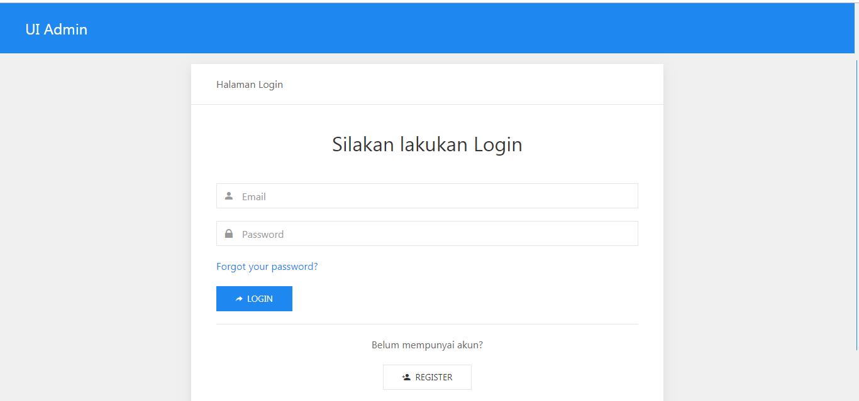

Gambar 3Halaman Login Pendataan Kependudukan

Halaman login ini merupakan pintu masuk menuju halaman utama untuk dapat mengelolah data kependudukan, dengan mengisi email dan password yang sebelumnya sudah diregistrasi. Adapun gambar Halaman registrasi sebagai berikut:

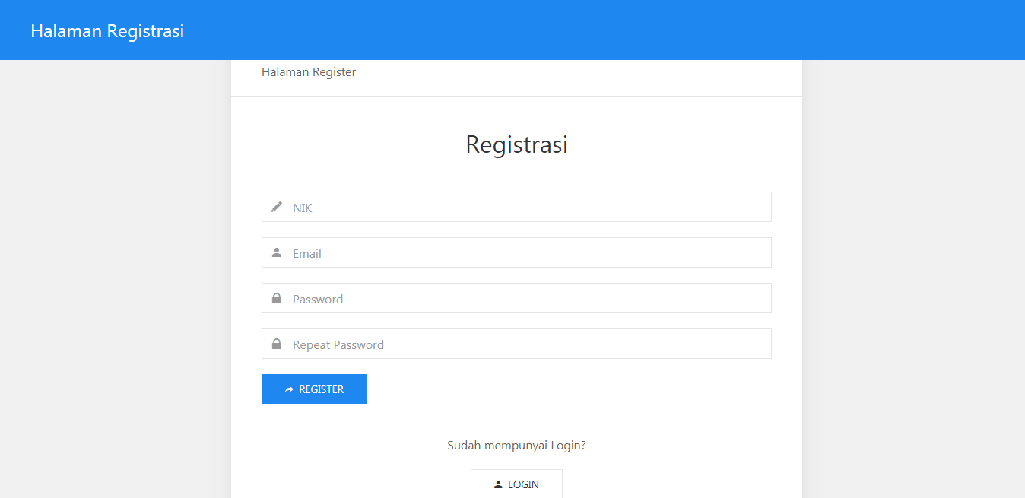

Gambar 4Halaman Registrasi Pendataan Kependudukan

Halaman registrasi merupakan cara untuk mendapatkan akun dan bisa melakukan pengelolahan data kependudukan yang ada di desa tersebut. Dan berikutnya adalah tampilan utama dari aplikasi website-nya, adapun gambar halaman utama sebagai berikut:

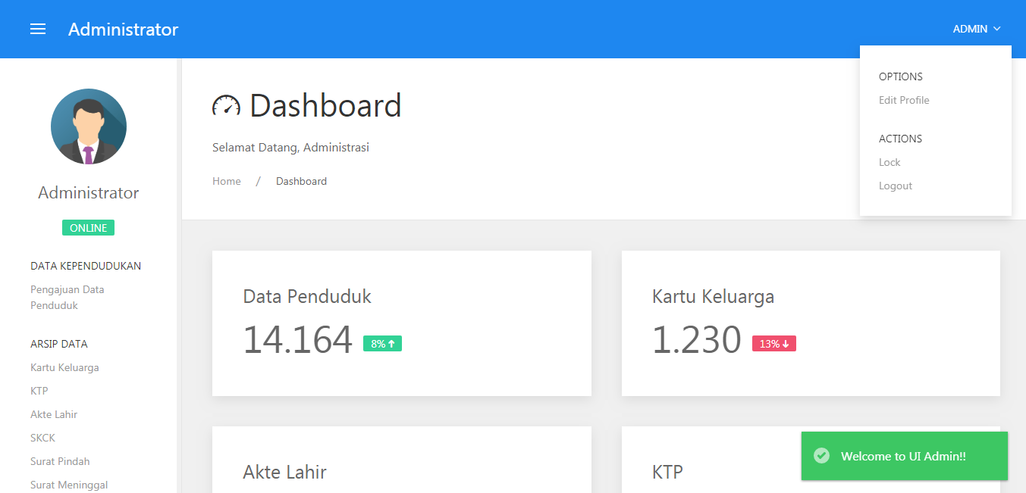

Gambar 5 Halaman Utama Pendataan Kependudukan

Halaman utama pendataan kependudukan merupakan awal menuju pengelolahan data. Di samping kiri sudah terdapat menu, sesuai data yang dimiliki oleh penduduk. Karena ini menggunakan sistem one windows, jadi pengajuan melalui satu pintu, dan akan diarahkan sesuai dengan data kependudukan sesuai dengan keinginan penduduk. Dengan adanya sistem ini, akan memberikan kemudahan untuk penduduk melakukan penambahan atau kelolah data, dan hanya melalui satu pintu.

Kesimpulan
Aplikasi data pendudukan dengan sistemone windows,memberikan kemudahan kepada pihak penduduk dalam membuat data kependudukan seperti Akte Lahir,Kartu Tanda Penduduk (KTP), Kartu Keluarga (KK), surat keterangan meninggal, surat keterangan pindah, dan pembuatan keterangan SKCK, tanda datanya batasan ruang dan waktu. Dan bagi pihak perangkat desa bagian pemerintah memberikan kemudahan untuk mengontrol data, secara real time.Kesimpulan dari penelitian ini adalah menghasilkan aplikasi Sistem Rancang Bangun One windows Pendataan Kependudukan Di Desa Krampilan Kecamatan Besuk Kabupaten Probolinggo Berbasis WebBootstrap Dan AndroidAPP Inventor.

Ucapan Terima Kasih
Ucapan terimakasih ini disampaikan kepada Rektor UNUJA (Univeritas Nurul Jadid), Dekan Fakultas Tekini UNUJA, Kap. Prodi Fakultas Informatika UNUJA dan rekan seperjuangan , Dosen Informatika Univeritas Nurul Jadid yang telah memberikan dukungan Moril dan Moral sehingga jurnal ini terselesaikan dengan baik dan Kepala Kecamatan Besuk Kabupaten Probolinggo Jawa Timur yang telah memberikan ijin penelitian di desa tersebut.

Daftar Pustaka

- Dr. Lazar Stošić, “The importance of educational technology in,” Int. J. Cogn. Res. Sci. Eng. Educ., vol. 3, no. 1, pp. 111–114, 2015.
- Yang, “Systems, methods and media for selective decryption of files containing senstive data,” United states Pat. Walt. al, vol. 2, no. 12, 2005.
- P. I. Fusch and L. R. Ness, “Are we there yet? data saturation in qualitative research,” Qual. Rep., vol. 20, no. 9, pp. 1408–1416, 2015.
- J. Duncan, “Uncertainty and Desire : Big data surveillance and digital citizenship,” The iJournal, vol. 3/3, no. 2017, pp. 1–8, 2018.
- S. Floyd, “Connection with multiple conested gateways in packet-switched networks part 2. two-way traffic,” Berkeley. CA 94720, pp. 1–8, 2010.
- R. Unless, P. Act, W. Rose, T. If, and W. Rose, “This is a repository copy of Thee importance of data completeness in determining centre-level nebuliser adherence rates . White Rose Research Online URL for this paper : Version : Accepted Version Article : Hoo , Z ., Curley , R ., Campbell , M . et al . (,” Univ. Sheff., pp. 1–3, 2016.
- M. Rahman, “Kependudukan di kecamatan tembilahan hulu,” Selodang Mayang, vol. 2, no. 2, pp. 126–133, 2016.
- A. Ibrahim et al., “Rancang bangun aplikasi pencatatan data kependudukan kelurahanpahlawan berbasis web,” J. Sist. Inf., vol. 8, no. 1, pp. 947–957, 2016.
- R. Kurniawati, “Pengembangan sistem informasi kependudukan berbasis mobile dan restful web service,” Semin. Nas. Teknol. Inf. dan Komun., vol. 2016, no. SENTIKA, pp. 605–609, 2016.
- D. Wolber, S. Francisco, H. Abelson, and M. Friedman, “Democratizing computing with APP Inventor,” Massachusetts Inst. Technol. Mark Friedman Google Inc., vol. 18, no. 4, pp. 53–58, 2014.
- M. Q. Shah, “Responsive web development using the twitter bootstrap,” Bachelor’s thesis Degree Program. Inf. Technol. Spec. Internet Technol. 2015, pp. 1–42, 2015.

